MANIFESTO
Ao Governo do Estado da Bahia,
Ao Ministério Público Federal,
Ao Ministério Público do Estado da Bahia e,
Ao Instituto Chico Mendes de Conservação da Biodiversidade / ICMBio.

É de amplo conhecimento a importância estratégica de investimentos em fontes de energia renováveis, conhecidas como energia limpa, a exemplo dos parques eólicos, sobretudo quando se verifica o momento atual em que o país passa por uma crise de abastecimento energético devido à escassez de chuvas e consequente déficit nos reservatórios hídricos.
Esta opção é vista com positividade pelos Conselhos Regionais de Biologia da 8ª Região (Bahia, Sergipe e Alagoas) e da 5ª Região (Pernambuco, Ceará, Maranhão, Paraíba, Piauí e Rio Grande do Norte).
Entretanto, não se pode desconsiderar os impactos decorrentes de tais empreendimentos, sobretudo quando se chega ao ponto de cogitar o desaparecimento de uma espécie que ocorre exclusivamente na caatinga bahiana, ameaçada de extinção e em processo de recuperação após mais de duas décadas de investimentos por parte do governo federal e instituições privadas, como é o caso da arara-azul-de-lear.
A arara-azul-de-lear (Anodorhynchus leari) está classificada como Em Perigo (EN) de extinção, tanto em nível nacional como global, sendo contemplada no Plano de Ação Nacional para a Conservação das Aves da Caatinga (PAN Aves da Caatinga), importante ferramenta de conservação adotada pelo ICMBio.
De apenas 170 indivíduos, estimados em 1999, a população vem se recuperando e, atualmente é estimada em cerca de 1500 indivíduos na natureza, graças aos esforços para sua conservação desenvolvidos pelo governo brasileiro e instituições parceiras ao longo dos últimos 20 anos, ressaltando-se os importantes investimentos realizados, originários em sua maior parte dos cofres públicos.
A população principal dessas araras ocorre na região do Raso da Catarina, no estado da Bahia, sendo considerada pelo Ministério do Meio Ambiente como área prioritária para conservação da biodiversidade da Caatinga, em função da sua extrema importância biológica (MMA 2018).
E é justamente na região do Raso da Catarina onde está sendo implementado o Parque Eólico de Canudos, com previsão de um empreendimento similar para a região de Jeremoabo.
As araras-azuis-de-lear movimentam-se bastante ao longo do dia, entre os dormitórios e áreas de alimentação, sobrevoando distâncias de até 60 km. Atualmente utiliza cinco áreas distintas como dormitórios, das quais, quatro são também sítios de nidificação da espécie. A área prevista para implementação do Parque Eólico de Canudos está situada no meio de três dormitórios e sítios de reprodução: a Estação Biológica de Canudos, a Serra Branca (localizada na porção sul da Estação Ecológica do Raso da Catarina) e a Fazenda Barreiras, os mais importantes para a espécie, fundamentais à sua sobrevivência, como pode ser verificar na figura abaixo, elaborada pela instituição Jardins das Araras-azuis-de-lear.
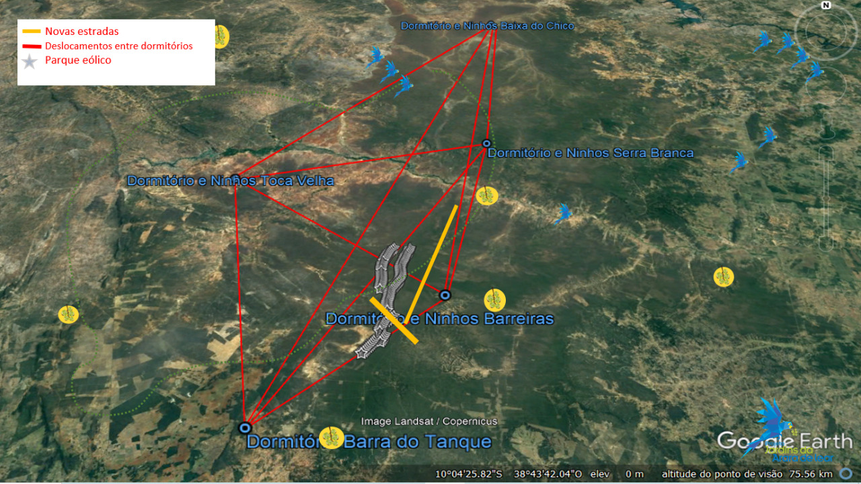
Ao verificar-se o processo de licenciamento ambiental do projeto Complexo Eólico Canudos percebe-se que o órgão licenciador (INEMA)desconsiderou o Art. 3, § 4, inc. VII da Resolução CONAMA nº 462/2014, segundo o qual aquele empreendimento não poderia ser considerado de baixo impacto ambiental por estar previsto para acontecer em áreas de ocorrência de espécies ameaçadas de extinção e áreas de endemismo restrito. Essa peculiaridade foi verificada e mencionada no Estudo Ambiental para Atividades de Médio Impacto – EMI elaborado pela empresa responsável pela construção, a Voltalia, que identificou em campo 5 espécies ameaçadas de extinção incluindo a arara-azul-de-lear.

Neste caso o processo de licenciamento ambiental deveria ter sido classificado na classe 6, conforme prevê o Decreto nº 18.218/2018 e, conforme a Resolução CONAMA nº 462/2014 ter havido exigência de apresentação de EIA/RIMA e audiência pública.
Neste sentido, os Conselhos Regionais de Biologia da 8ª e 5ª Região, vêm recomendar ao Governo do Estado da Bahia que torne sem efeito a licença prévia emitida e que sejam adotados os procedimentos corretos mencionados acima para que, seguindo o princípio da precaução, sejam avaliadas alternativas baseadas no EIA/RIMA, considerando a realocação do empreendimento, para área que não venha causar impactos negativos à arara-azul-de-lear e a outras espécies ameaçadas que ali ocorrem.
Recomenda-se também aos órgãos responsáveis pela defesa dos interesses da sociedade e da fiel observância da legislação (Ministério Público Federal e Ministério Público do Estado da Bahia) bem como ao órgão federal responsável pela proteção do meio ambiente, em particular das espécies ameaçadas de extinção (Instituto Chico Mendes de Conservação da Natureza ICMBio), que adotem as medidas cabíveis à reversão do quadro mencionado, visto que já encontram-se em andamento as obras de implantação do parque eólico, com efeitos potencialmente devastadores para a espécie em questão.

